
МИНОБРНАУКИ РОССИИ
Федеральное государственное бюджетное образовательное учреждение
высшего образования
«МИРЭА − Российский технологический университет»
РТУ МИРЭА
Институт информационных технологий (ИИТ)
Кафедра практической и прикладной информатики (ППИ)

ОТЧЕТ ПО ПРАКТИЧЕСКОЙ РАБОТЕ
по дисциплине «Моделирование бизнес-процессов»

Практическое занятие № 17

Студент группы ИНБО-01-17 | ИНБО-12-23 Албахтин И.В. | (подпись)
Преподаватель | Соколова Мария Дмитриевна | (подпись)
Отчет представлен | «__» ______ 2025 г.

Москва 2025 г.
Цель занятия: создание организационной модели в методологии ARIS.
Постановка задачи:
- на основе выданного варианта создать организационную модель;
- подготовить презентацию для публичной защиты организационной модели.
Ход работы:
Задание 1
Используя открытые источники в Интернете найти организационную структуру управления организации (компании, предприятия, учреждения любой организационно-правовой формы), построить организационную модель, соблюдая правила построения модели и выделив в ней не менее 7 организационных единиц верхнего уровня. Для каждой организационной единицы определить руководителя и состав подчиненных с указанием фамилий, при недостатке информации можно фантазировать с соблюдением правил этики и культуры.
Вариант 17 – Библиотечная деятельность.
Рисунок 1 – Организационная модель Центральной библиотеки г. Омск
(верхний уровень)
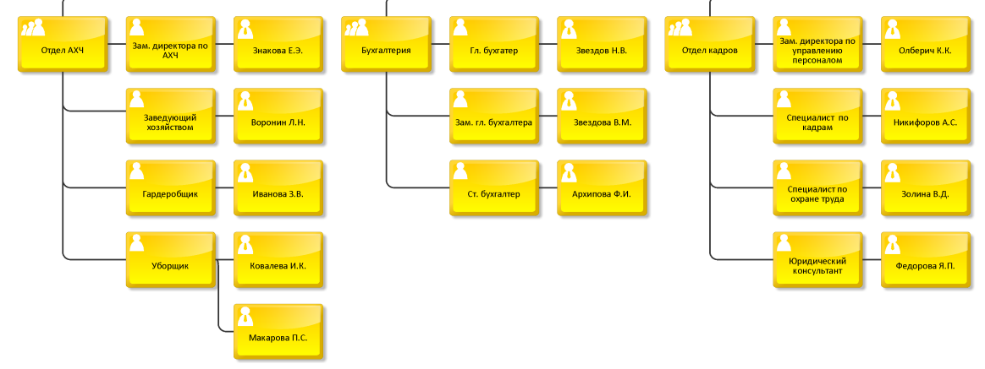
Рисунок 2 – Организационные схемы подразделений: Отдел АХЧ, Бухгалтерия, Отдел кадров
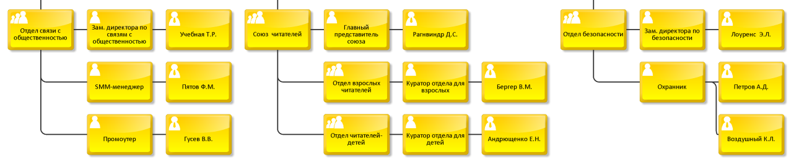
Рисунок 3 – Организационные схемы подразделений: Отдел связи с общественностью, Союз читателей, Отдел безопасности
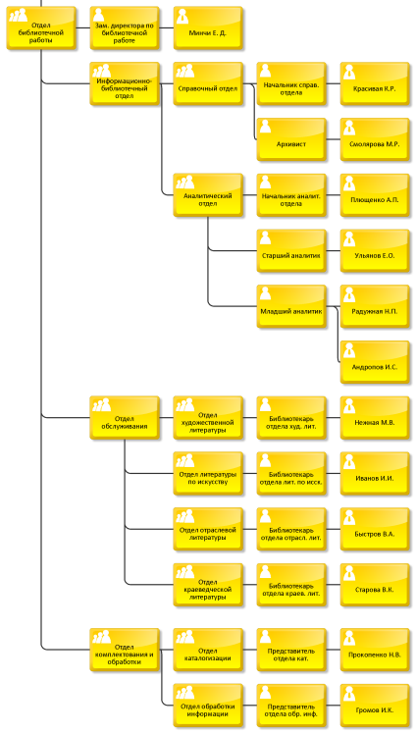
Рисунок 4 – Организационная схемы подразделения Отдел библиотечной работы
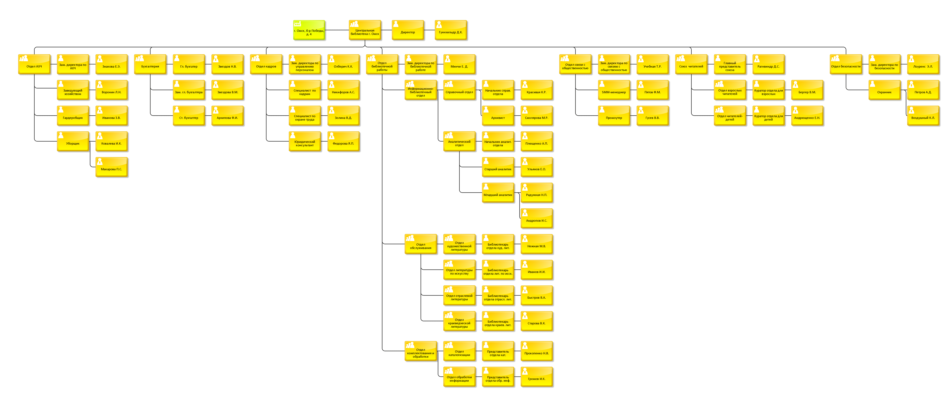
Рисунок 5 – Полная схема
Результат работы: построенный и сохраненный файл модели, представленный преподавателю в конце практического занятия
Список использованных источников и литературы:
1. Венди Б. Бооч, Джим Румбах, Адам Селкерс. Объектно-ориентированный анализ и проектирование с примерами приложений. — 3-е изд. — СПб.: Питер, 2012. — 720 с.
2. Робертсон Ш., Робертсон С. Сбор требований в Agile-проектах. — М.: ДМК Пресс, 2013. — 218 с.
3. ГОСТ 34.601-90. Автоматизированные системы. Стадии создания. — Взамен ГОСТ 34.601-85; введ. 1991-01-01. — М.: Издательство стандартов, 1991.
4. ГОСТ 19.701-90 (ИСО 5807-85). Схемы алгоритмов, программ, данных и систем. Условные обозначения и правила построения. — Взамен ГОСТ 19.002-80, ГОСТ 19.003-80; введ. 1992-01-01. — М.: Издательство стандартов, 1990.
5. Методические указания к практическим занятиям по дисциплине "Моделирование бизнес-процессов". РТУ МИРЭА, Институт информационных технологий, Кафедра программной инженерии и информационных систем. — М., 2025.
6. Лекционный материал по дисциплине "Моделирование бизнес-процессов". РТУ МИРЭА, 2025 учебный год.

